张家界森林公园+黄石寨+魅力湘西+土司府+天门山+七星山+凤凰古城+湘西苗寨双飞五日游行程单
张家界国家森林公园◎黄石寨◎金鞭溪◎袁家界◎天子山 魅力湘西◎土司府◎天门山◎玻璃栈道◎天门洞◎七星山（天空之眼） 凤凰古城（七重水幕灯光秀）◎湘西苗寨
产品编号 | HN1747812669It | 出发地 | 江苏省-南京市 | 目的地 | 湖南省-张家界袁家界-张家界天门山玻璃栈道-张家界天门山国家森林公园-张家界黄石寨-湘西凤凰古城
行程天数 | 5 | 去程交通 | 飞机 | 返程交通 | 飞机
参考航班 | ①东方航空：南京-张家界往返5天参考航班：周二发班
产品亮点 | ●“1520天空之眼，爱情胜地”--七星山.....体验七星索道！
产品介绍 | 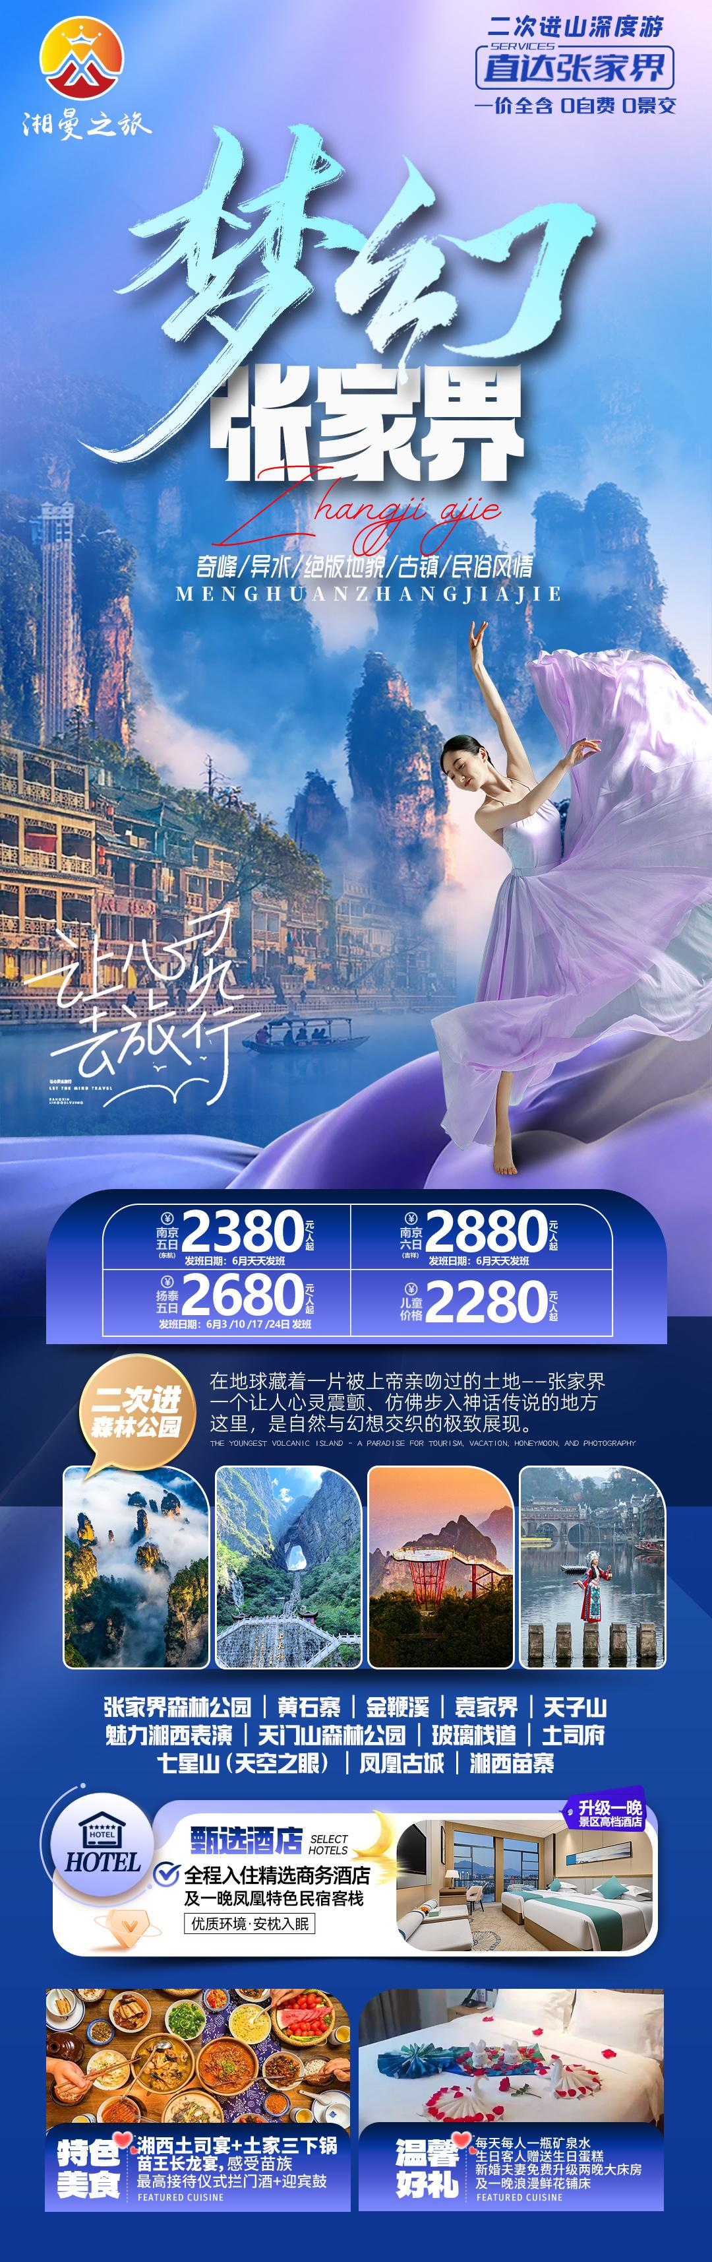
行程安排
D1
行程详情 | 江苏各地出发→张家界→工作人员接站安排入住酒店  自行前往江苏各地乘飞机前往张家界荷花机场，我社安排专门接站工作人员接站，送至酒店，并协助您办理相关手续，入住酒店休息。
用餐 | 早餐：自理 午餐：自理 晚餐：自理
住宿 | 张家界
D2
行程详情 | 张家界森林公园→黄石寨→金鞭溪→凤凰古城  早餐后前往中国第一个国家森林公园——【张家界国家森林公园AAAAA】,游览素有“不上黄石寨、枉到张家界”之美誉的【黄石寨风景区】（索道往返已含），黄石寨五步称奇，七步叫绝；十步之外，目瞪口呆，著名景点:摘星台、五指峰、六奇阁等；漫步十大绝景之首之称的【金鞭溪大峡谷】,两岸奇峰屏列，风光如画，嬉戏的鸟兽、古奇的树木、悠然的游鱼、景色显得异常幽静，三步一景、十步一峰，有奇峰三千、秀水八百之称，被誉世界最美丽的峡谷，逃离城市喧闹，收获久违的感动，自此恋上这山野间的宁静悠然。后赴中国醉美小城-凤凰古城！游览沈从文笔下能读到、在黄永玉的画中能看到、在宋祖英歌里能听到，被新西兰著名作家路易艾黎称赞为中国最美丽的小城【凤凰古城】（赠送景区接驳车），欣赏悠悠沱江水，翩翩吊脚楼，如果白天的凤凰是一位纯朴、美丽的苗家女子，那么夜间的凤凰就是一个多情、大方的湘西姑娘。在美丽的沱江两岸欣赏【七重水幕灯光秀】，欣赏中国首个以苗族文化为故事线的夜游大作。以呈现苗族文化为核心，将国画、动漫、真人实拍、电影视听、实景搭建、夜游装置、光影设备等多种表现形式进行巧妙融合，感受灯火阑珊之凤凰，和烟雨凤凰！（如遇堵车、沱江水位过高或过低，大风暴雨等恶劣天气及特殊原因会停演不能正常观看，赠送项目无退费）
用餐 | 早餐：√ 午餐：X 晚餐：√
住宿 | 凤凰
D3
行程详情 | 凤凰古城→湘西苗寨→天门山国家森林公园（玻璃栈道）  早餐后游览湘西第一寨【湘西苗寨】“不进苗家门，不懂苗家人”身临其境到苗家就去做客，了解苗族人的真、善、美……特别安排湘西苗家最高礼仪：拦门酒、山歌对唱、苗家长拢宴；游览生苗人聚居的古朴苗寨，风情浓郁，是千百年秘境湘西凝结的一颗璀璨明珠。风光旖旎，是遗落在武陵山脉的梦里家园，是著名歌唱家宋祖英的家乡，原始的鼓舞，天籁的苗歌，青山绿水间人与自然浑然天成的和谐，如梦如幻，难得的世外桃源。放下尘世喧嚣，欢声笑语，对酒当歌，不是家乡，胜似家乡！中餐后车赴张家界，根据预约时间游览“武陵之魂”湘西神山【天门山】（赠送双程扶梯+玻璃栈道鞋套）：乘世界最长高山客运索道上山或下山：游览碧野瑶台、觅仙奇境、天门洞开景区，体验“云在脚下，奇峰尽览，万象目中”的豪迈感觉。观五大奇观，【天门索道】：索道线路斜长7455米，上、下站水平高差1279米，是世界最长的单线循环脱挂抱索器车厢式索道。【玻璃栈道】这条看着就让人腿软的玻璃栈道给人带来的刺激震撼感。【通天大道】：被称为通天大道的盘山公路共计99弯，“天下第一公路奇观”横空出世，垂直高差达千米左右。【天门洞开】：九百九十九级台阶登上天门洞，是罕见的高海拔穿山溶洞。
用餐 | 早餐：√ 午餐：√ 晚餐：√
住宿 | 张家界
D4
行程详情 | 土特产生活超市→天子山→袁家界→魅力湘西  早餐后参观【印象土特产生活超市】（约120分钟）；后二次进入国家森林公园，游览【天子山景区】（索道费用已含）天子山有各种造型奇异的地质景观和奇形山峰，如【御笔峰】【仙女献花】【天子阁】等。雨过初晴的天子山云雾十分壮观，奔涌的云雾形态多样，波澜壮阔。【西海石林】，为一盆地型峡谷峰林群。“海”内峰柱林立，千姿百态，林木葱茏茂密，有“峰海”、“林海”之称,【贺龙公园】为纪念元帅转战天子山而建，有元帅的铜像，供后人瞻仰这位伟大的元帅，了解元帅的生平事迹。缅怀革命先烈，喝水不忘挖井人。山顶乘环保车专线抵达【袁家界核心景区】（百龙天梯费用已含）《阿凡达》外景拍摄地——哈利路亚山（约1.5小时左右），抵达潘多拉星球--电影《阿凡达》外景拍摄地——【哈利路亚山】探寻影视阿凡达中群山漂浮、星罗棋布的玄幻莫测世界；观【神兵聚会】、闯【后花园】、越【天下第一桥】。误入【迷魂台】云雾缭绕、峰峦叠嶂、气势磅礴，大小景点应接不暇，忘却归路。晚间赠送观看冯小刚导演，刘欢任音乐总监的【魅力湘西】大型民俗风情晚会（普座票赠送已含，不去不退，亦不做等价交换），魅力湘西大剧院是国家文化产业示范基地、中国文化品牌30强、中国旅游演艺票房十强，连续三年荣登央视春晚，多次代表中国艺术全世界巡回演出，受到至尊礼遇，引起国际轰动，让世界重新认识艺术中国、文化中国、魅力中国，见证了民族的、才是世界的！！
用餐 | 早餐：√ 午餐：√ 晚餐：√
住宿 | 张家界
D5
行程详情 | 土司府→七星山→入住酒店或返程  早餐后BUS赴湘西土家文化展览中心【土司府】，后赴【七星山】，七星山属世界罕见的喀斯特孤峰台型地貌，四面多为约500~700 米不规则的悬崖绝壁，与张家界天门山隔峡谷并立，最高海拔 1528.6米。七星山顶为形似哑铃状分布的巨型丘陵台地，平均海拔1400 米，山顶台地面积约为32平方公里，上有较高山峰 7 座，呈北斗七星分布，因此得名七星山 。一座极具视觉冲击力的大红色钢架全玻璃观景平台“1520天空之眼”，带你360度俯瞰峡谷仙境及市容市貌。车回市区，结束行程！
用餐 | 早餐：√ 午餐：X 晚餐：X
住宿 | 温馨的家
费用说明
费用包含 | 1、门票 景区门票：张家界森林公园、天门山、七星山、魅力湘西、湘西苗寨、土司府
费用不包含 | 1、个人的旅游意外保险（建议旅游者自行购买个人意外险）。
购物点
项目类型 | 描述 | 停留时间 | 参考价格
印象土特产生活超市 | 早餐后前往参观【印象土特产生活超市】供客人选择自己沿途所用正规食品，心爱的湘西当地土特产，纪念品及馈赠亲友的礼品。游客自由购物。 | 120 分钟
其他说明
预订须知 | 1、散拼为特殊性质拼团，收客每组限2-8人 （9-12人需收取同车费300/人，12人以上另议）
温馨提示 | 1、出行时勿必带好身份证（小孩户口本）或护照，以及其它相关证等；
退改规则 | 所有参团者群体优免及特殊人群均无退费；
保险信息 | 1、个人的旅游意外保险（建议旅游者自行购买个人意外险）。

